《读古陶文记》笺证¹
(首发)
徐在国
安徽大学
李学勤先生在《山东陶文的发现和著录》一文中曾说：“吴氏（引者按：指吴大澂）与簠斋交好，得以早睹陈氏收集的陶文拓本。光绪三年（公元1877年）旧历十月，吴氏著《古陶文字释》四卷，传说吴云曾为他刊行，然而未见留传。五年后，他又著成《读古陶文记》一卷，是现存最早的一种关于陶文的专著。”²
《读古陶文记》是吴大澂在光绪八年壬午（1882年）七月从古肃慎防所寄给陈介祺先生的。他说：³
承惠古陶拓，暇时读之，择其偏旁显著者，多已採入《说文古籀补》，附于各部之末，亦不强释。其奇字别为附录一卷，并彝器中不可识字，汇而存之，以俟后之好古者考正焉。《读古陶文记》一卷，计七叶，寄呈教正。
陈介祺先生是在同年九月二十二日收到。⁴收到后，陈氏阅读，并作了题记，陈氏题记或在页上，或在铭文摹本旁，或在吴氏释文末，笔迹与吴氏不同，容易辨认。
《读古陶文记》共七页，战国齐陶文占五页，汉代陶文占二页。吴氏未用原拓，全部是摹本。原文是竖写，我们改为横排。为不失真，我们将吴氏原文扫描剪切。我们主要是对战国陶文略作疏证，对陈氏的题记也一并疏证。按《读古陶文记》顺序，先录原文，后加按语。不当之处，还请专家指正。
非塙，疑即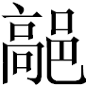字，见《说文》。，疑椇字，自是里名。即朝，人名。古文潮、朝为一字。（《尺牍》7•9下记）
，亦之异文。（《尺牍》7•9下记）
陳介祺 ，仍宜入土部。（《尺牍》7•9下记）
按：此陶原拓可参王恩田先生《陶文图录》2·410·1-2·411·4⁵。首字，吴氏认为“非塙，疑即字”，误。陈氏认为“宜入土部”是对的。此字释为“塙”，没问题。吴氏释“椇”、释“即朝”，均为卓识。关于“椇”字，汤余惠先生曾从字形上详论之⁶，可参。
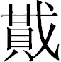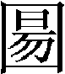之豆。當即貰。（《尺牍》7•9下记）
陳介祺 即昜、阳。（《尺牍》7•9下记）
按：此陶原拓可参王恩田先生《陶文图录》2·599·1-4，作：
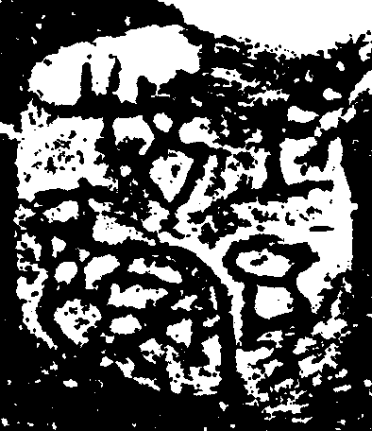圖錄2·599·1城陽土豆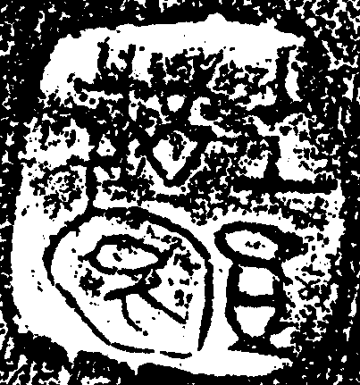圖錄2·599·3城陽土豆
对照原拓可以发现，第一、第三字吴氏所摹均不准确。第一字隶定、释文均误，学者多释为“城”。第三字释“土”。
此亦三代文，惜下一字残缺，末一字疑釜。（《尺牍》7•9下记）
当即字，古陶文多字，知即之省文也。，當即造字。毛公鼎作，頌作，此省為古，省為。（《尺牍》7•9下记）
陳介祺 余謂即戈，是國字。國，人名。（《尺牍》7•9下记）
按：首字陈氏释“城”，是对的。最后一字释“造”、“國”均误，此字当释为“固”。
文至精。，当释郭。，异文甚多，皆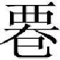字。与、、、、等字同。（《尺牍》7•9下记）
陳介祺 ，新。（《尺牍》7•9下记）
按：此陶原拓可参王恩田先生《陶文图录》2·313·1-2·313·4，第三字释“郭”，是对的。第四字，详下条按语。最末一字摹写有误，当作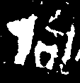，学者多释为“佝”。应释为“匋”，读为“陶”。下所释“窑”字均应改释为“匋”，不再另注。
观此则知、皆字，小篆变作。，当系六国时里巷之名，故从邑从行。（《尺牍》7•9下记）
陳介祺 行、辵通，即迁。，古鉨文。（《尺牍》7•9下记）
陳介祺 丘，营邱，营邱人迁□里（得）名所作。（《尺牍》7•9下记）
按：字，吴氏最早释“”，陈氏释“迁”，方濬益謂“鄉”字之異文，后学者多从之。⁷最新的释读是李學勤先生，他认为此字是“巷”字的另一個寫法。⁸陈氏释 为“得”，正确。但认为“丘”是营邱，则不对。
《说文》，烧瓦竈也，六国时作，从穴，从缶。末一字，人名。（《尺牍》7•9下记）
陳介祺 太公和釜有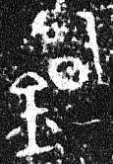字，是古钧字。见《说文》，此或是古均字，亦从旬。（《尺牍》7•9下记）
陳介祺 ，棠。（《尺牍》7•9下记）
按：此陶原拓可参王恩田先生《陶文图录》2·549·4。《陶文字典》序号误作2·594·4，336页释“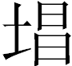”。陈氏认为“此或是古均字，亦从旬”，我们认为是正确的。
人名，多不可识。此迓字甚显。（《尺牍》7•10上记）
按：最后一字学者多释为“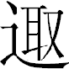”，可从。
首一字亦窑字。（《尺牍》7•10上记）
陳介祺 ，臧丕字。（《尺牍》7•10上记）
按：首字应释“匋”。第三字陈氏释“臧”，可从。
窑里。（《尺牍》7•10上记）
按：此陶原拓待查。
首一字似齐，或是栾，俱未可定。末二字当是。（《尺牍》7•10上记）
（《尺牍》7•10上记）
按：此陶原拓可参王恩田先生《陶文图录》3·3·1-3·3·4、3·4·1-3·4·4。首字原拓作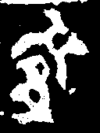，吴氏摹误，字当释为“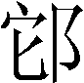”。最后二字是“饮器”，是对的。
当即字，疑古文公字，本作，反为。（《尺牍》7•10上记）
按：此陶原拓可参王恩田先生《陶文图录》3·5·2-3·5·4。吴氏释“”为“公”，误。疑为一字，非二字。
王卒左敀薦里。《说文》敀下引《周书》“常敀常任”，古鉨文右敀此云左敀。（《尺牍》7•10上记）
陳介祺 ，伯。，余疑同。（《尺牍》7•10上记）
按： 第五字释“城”，不确，待考。第七字释“薦”，误。当隶作“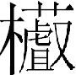”。第四字释“敀”最为常见，朱德熙先生释“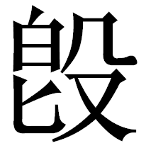”，读为“廏”。孫敬明先生赞同朱先生之释，但读“”为“軌”。⁹还有其它说法，不一一称引。我们赞同朱、孙先生之说。
最后一字陈氏认为“”，不确。字当是从“土”，“几”声。
平陆陈丕□王釜。丕下一字甚奇，疑祭字。（《尺牍》7•10上记）
陳介祺 ，似陵，从土。（《尺牍》7•10上记）
陳介祺 ，余曰似宛丘，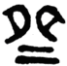，或齐。（《尺牍》7•10上记）
按：第二字陈氏释“陵”，颇具卓识。吴氏释“陆”，误。，吴氏、陈氏所释，均误。字待考。
，人名。疑即昂。（《尺牍》7•10上记）
陳介祺 ，从月从卵。（《尺牍》7•10上记）
按：最后一字，吴氏、陈氏所释，均误。字当释为“夤”。

末一字当亦人名。字不可识。（《尺牍》7•10上记）
按：第二字原拓作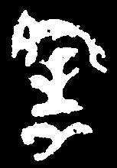（《陶文圖錄》2·535·3子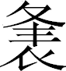子里曰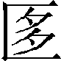乘），应从丁佛言释为“（縫）”。¹⁰
人名，似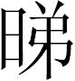字，《说文》所无。或释昲。（《尺牍》7•10上记）
按：此字释“昲”，可从。
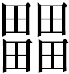，人名。（《尺牍》7•10下记）
按：此陶原拓可参王恩田先生《陶文图录》2·414·1-4、2·415·1-4、2·416·1-4。最后一字原拓作：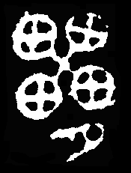（2·416·1），吴氏摹漏“月”旁，字当释为“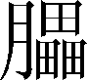”。
疾卜。弟三字有缺，似二字。（《尺牍》7•10下记）
陳介祺 豆里犹窑里，作豆之地。（《尺牍》7•10下记）
，不可识。（《尺牍》7•10下记）
按：此陶原拓可参王恩田先生《陶文图录》2·438·1-2·438·4，作：
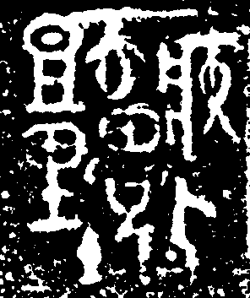（2·438·1）
，吴氏释“疾”，完全正确。、二字，多被割裂，故关于二字的考释，详见另文。

右敀命录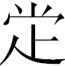思里。末二字不可识。，疑即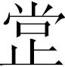。与古鉨字同。（《尺牍》7•10下记）
按：此陶原拓可参王恩田先生《陶文图录》2·48·1-4。第三字吴氏释“命”，待考。第四字释“录”，误。此即吴氏释“”之字。第六字吴氏释“思”，误。此字应释为“毕”。
，人名。，见齐刀背文。（《尺牍》7•10下记）
按：此陶应释为“昌里”。
子漆子里然。漆字从心，异文。（《尺牍》7•10下记）
按：此陶原拓可参王恩田先生《陶文图录》2·547·4子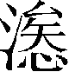子里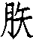圖錄2·547·4子子里
上二字即之省。隻，人名。（《尺牍》7•10下记）
按：吴氏将前二字与“高闾”联系起来是对的，但认为“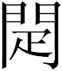”为“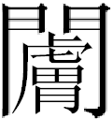”之省，则不确。“”字从门，疋声，“闾”字异体。
首一字似楚亯二字合文，当系字剔误。（《尺牍》7•10下记）
陳介祺 后楚郭可证。（《尺牍》7•10下记）
按：此陶原拓可参王恩田先生《陶文图录》2·565·1-4、2·566·1-4、2·567·1-4、2·568·1-4。首字吴氏认为是“城”字剔误，是对的。第三字原拓作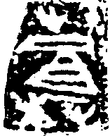，吴氏漏摹了“又”旁。
豆里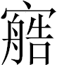。（《尺牍》7•10下记）
按：最后一字是“固”字。参前条。
（《尺牍》7•10下记）
，前释作亯，未确，当释。（《尺牍》7•11上记）
陳介祺 姁见《说文》。（《尺牍》7•11上记）
按：第二字释“”是对的。最后一字，李零先生怀疑是“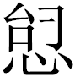（？）”。¹¹张振谦博士释为“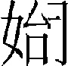”。¹²我本人倾向于李零先生说。
陈悊左敀亳釜。 与同，亦见古陶文。（《尺牍》7•11上记）
按：第二字释“悊”，误。学者释为“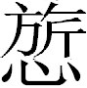”，是对的。
□右敀坸亳釜。首一字当是陈。（《尺牍》7•11上记）
丘齐□里邾夻心。弟三字当是辛。（《尺牍》7•11上记）
按：吴氏释文是正确的，可从。
绍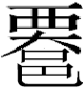夻窑里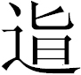。，当即旨。与 字同，《说文》云古文绍从卲。（《尺牍》7•11上记）
按：首字吴氏释“绍”，误。字当释“繇”，详参曾宪通先生《说繇》。¹³最后一字释“”，误，当释为“适”。
当是中字。贞、渐皆人名。(尺牍7.11上 记)
按：吴氏释字正确，可从。

首一字似。 当释，古稷字，省作。（《尺牍》7•11上记）
古餼字。（《尺牍》7•11上记）
公之稷餼左上豆。（《尺牍》7•11上记）
按：此陶原拓可参王恩田先生《陶文图录》3·1·1-3、3·2·1。第四字释“稷”，误。当释为“廪”。第五字吴氏释“餼”，王恩田先生从之。
首一字似畀。末三字疑奠（郑）亳釜，余不尽识。（《尺牍》7•11上记）
按：此陶原拓待查。
人名，多不可识，然皆可存。当别录一卷附于古籀文之后。（《尺牍》7•11下记）
陳介祺 与释梁（）之同。（《尺牍》7•11下记）
按：最后一字当释为“陞”。吴氏释为“粱”的字，当释为“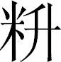”。
人名，与字同。（《尺牍》7•11下记）
按：此陶原拓可参王恩田先生《陶文图录》2·175·1-4。李零先生釋“”，可从。¹⁴
当即字。（《尺牍》7•11下记）
按：“缨”。裘锡圭、李家浩先生已分别释作“瓔”和“缨”。¹⁵可从。
似谈字。（《尺牍》7•11下记）
陳介祺 从二。（《尺牍》7•11下记）
按：最后一字，吴氏释“谈”，至确。
从故从心，字书所无。（《尺牍》7•11下记）
似纯字。（《尺牍》7•11下记）
陳介祺 不似、。（《尺牍》7•11下记）
按：最后一字，吴氏释“纯”，陈氏怀疑，是有道理的。此字原拓作：
圖錄2·71·1蒦陽南里人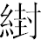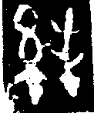圖錄2·71·2蒦陽南里人
圖錄2·71·3蒦陽南里人圖錄2·71·4蒦陽南里人
丁佛言释“”（《补补》13、3上）。

似弨字。（《尺牍》7•11下记）
按：此陶原拓可参王恩田先生《陶文图录》2·85·3-4。最后一字，原拓作：
圖錄2·85·3蒦陽南里人強圖錄2·85·4蒦陽南里人強
何琳仪先生隶作“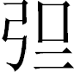”，疑为彊之初文。¹⁶
癸，人名。（《尺牍》7•11下记）
按：最后一字吴氏释为“癸”，正确。
疑亦中字。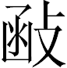，人名，从函，从攴，与字相似而非。凡人名多创造之字，不必强合国书。（《尺牍》7•11下记）
陳介祺 似非创造，创造何以使人知？（《尺牍》7•11下记）
按：最后一字吴氏所释。可备一说。
反文，阳识，其鉨当是阴款铸鉨之模。（《尺牍》7•11下记）
陳介祺 正文，鉨入土也。（《尺牍》7•11下记）
按：陈氏之说乃是纠正吴氏之说。
即郑。（《尺牍》7•12上记）
（《尺牍》7•12上记）
按：此陶原拓可参王恩田先生《陶文图录》2·82·3-4。最后一字原拓作：
圖錄2·82·3蒦陽南里人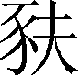圖錄2·82·4蒦陽南里人
圖錄2·225·3蒦陽匋里人
学者多释为“”。
（《尺牍》7•12上记）
人名，与上一器同。绍字减。（《尺牍》7•12上记）
似亦字。（《尺牍》7•12上记）
按：此陶原拓可参王恩田先生《陶文图录》2·107·1-4。与不是一字，字原拓作：
圖錄2·107·1 圖錄2·107·2
学者多分析为从“心”，“身”声，释为“仁”。
，似贈字。（《尺牍》7•12上记）
陳介祺 當是貽。貽從二台，見古匋。（《尺牍》7•12上记）
按： “貽”字，王恩田先生《陶文图录》2·50·1作：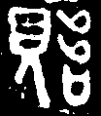。
西酷里窑。（《尺牍》7•12上记）
与陈猷釜字，子禾子釜字皆相类，疑者字。窑者名，似谒字。（《尺牍》7•12上记）
按：吴氏释“者”，至确。引齐国金文者字形体为证，颇具说服力。
首一字泐，疑貣字。见《筠清馆》居后彝。末一字似孟而奇。此瓦上下文俱缺，当不仅数字也。（《尺牍》7•12上记）
按：此陶原拓待查。
南乡之市。乡字中不可辨。（《尺牍》7•12上记）
按：这是一方秦陶文，释文正确。
，古吴字。《说文》作。下一字半泐，疑将字。（《尺牍》7•12下记）
按：此陶原拓疑是（《陶文图录》3·549·1）。
字，不見於字書，或即貽。（《尺牍》7•12下记）
陳介祺 匋文貽作。（《尺牍》7•12下记）
按：释“”是。
《说文》，古文作，古鉨文有，疑即将军之将，亦六国时假借字也。古鉨有，亦当释将。（《尺牍》7•12下记）
按：吴氏释此字为“醬”，假为“将军之将”，并释出古玺中的“醬”字，诚为卓识。
《说文》，籀文作，此从，当亦赣字。（《尺牍》7•12下记）
按：吴氏说可从。
古陶文有字，与此小异，当即悊。（《尺牍》7•12下记）
按：参前文。
，《说文》“卯，事之制也。” （《尺牍》7•12下记）
按：可备一说。
二十字合文。（《尺牍》7•12下记）
按：待考。
市亭（《尺牍》7•12下记）
菑亭（《尺牍》7•12下记）
亭升
上三当是汉。十为升，当从勺作，十升为斗，则升也省矣。（《尺牍》7•12下记）
按：上三方陶文时代是秦，非汉。，学者多释为“久”。
王豆（《尺牍》7•13上记）
公豆（《尺牍》7•13上记）
按：吴氏释文正确。
王梁（《尺牍》7•13上记）
按：第二字当释为“”。
栗灑。丽字古文作，篆文作，见《说文》鹿部。（《尺牍》7•13上记）
按：第二字释“灑”，可备一说。
雩丁。雩，古粤字。（《尺牍》7•13上记）
按：此是一字，非二字，当径释为“雩”。
造。（《尺牍》7•13上记）
按：吴氏释“造”，误。当释为“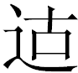”。
，《说文》“弛，弓解也。” （《尺牍》7•13上记）
按：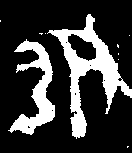圖錄3·243·1
古器无朔字，此从，从，其为朔字无疑。（《尺牍》7•13上记）
陈介祺 朔从，此省。（《尺牍》7•13上记）
按：吴氏释“朔”，至确。
与前字同，当亦人名。（《尺牍》7•13上记）
按：参前文。
芊。（《尺牍》7•13上记）
按：吴氏释“芊”，可备一说。
曹字。彝器所未见，可补籀书之缺，然已是六国字，不似大篆矣。（《尺牍》7•13下记）
按：吴氏释“曹”，可从。
《说文》，马尾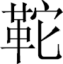也，今之般緧。又，柔革工也，读若朴，当即此字。或云象形。（《尺牍》7•13下记）
按：丁佛言先生释为“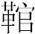”（《補補》3·7上）。可从。

俓，从人，上一字似从弓。（《尺牍》7•13下记）
按：此字原拓作：
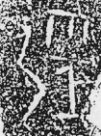圖錄3·625·3 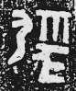圖錄3·625·4
当以释“弳”为是。
齐中姜镈、，大澂释作大徒、大仆，从辵从都省，当即往之异文。（《尺牍》7•13下记）
按：第一字当释为“遡”。第二字吴氏认为“往之异文”，可从。
绪。（《尺牍》7•13下记）
按：吴氏释“绪”，可备一说。
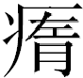字，《说文》所无。（《尺牍》7•13下记）
按：王襄先生释“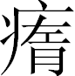”，他说：“许书憜或体作惰，古文作媠，训不敬也。不敬，为人之病，故匋文从疒。”¹⁷其说可从。
《說文》：“，詞也。”此從貝，疑古售字。今別作售，非是。（《尺牍》7•13下记）
按：此字隶作“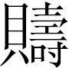”。
与字相似。（《尺牍》7•13下记）
按：此形与“”不似。待考。
陈毋害，似六国时字，非汉。（《尺牍》7•13下记）
按：此为汉陶文，非战国陶文。
即敚字之反文。（《尺牍》7•13下记）
按：楊澤生先生认为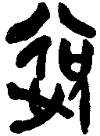左下方是“心”的变体，应改释为“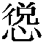（悦）”。¹⁸
似吴字，或系吴人。（《尺牍》7•14上记）
按：释“吴”是。
当是吉日子三字，吉日二字合文。（《尺牍》7•14上记）
按：待考。
疑橐之省。（《尺牍》7•14上记）
按：或释“朔”。
日子，吉日惟子也，此省吉字。（《尺牍》7•14上记）
按：待考。
字不可释。（《尺牍》7•14上记）
白鼎，灋字与此相类。古文灋、廢为一字。（《尺牍》7•14上记）
按：当释为“波”。
以上三字皆不可释。（《尺牍》7•14上记）
按：吴氏摹写有误。此字原拓作：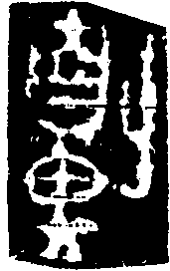（《陶文圖錄》3·325·5），当释为“劓”。
彰字近小篆矣。（《尺牍》7•14上记）
按：吴氏释“彰”，正确。
疑古芦字。（《尺牍》7•14上记）
按：吴氏说学者多从之。
賡字似大篆。凡近大篆之字皆亦晚周器。考文可知時代之先後，此其大略也。（《尺牍》7•14上记）
按：吴氏之释，可从。

以上对吴氏《读古陶文记》所录战国部分的陶文略作笺证，我们会发现吴氏对战国陶文的考释颇多卓识。他对陶文的正确释读，得益于他广博的知识面，他对铜器铭文、古玺文字、古币文字、传抄古文等均有研究，因此，他看问题的角度就不一样，颇能触类旁通，举一反三。这对我们今天的释读古文字中的疑难字，仍有借鉴作用。还值得一提的是，陈氏对《读古陶文记》的题记。关于这一点，谢国桢先生曾举例提及，他说“尤见二君于学术之见解其不苟同如此”。的确如此，二君书牍往返，说文析字，给我们留下了珍贵的遗产，是研究二君学术及古文字学术史的宝贵材料。

2009年4月23改定
注释：
1、本研究得到2007年度国家社会科学基金的资助。
2、李学勤：《山东陶文的发现和著录》，《齐鲁学刊》1982年第5期；又载《缀古集》145页，上海古籍出版社1998年10月
3、谢国桢编、吴大澂著：《吴愙斋尺牍》332页，文史哲出版社1983年6月影印。陈介祺著 陈继揆整理《簠斋论陶》65页，文物出版社2004年9月。
4、陈介祺著 陈继揆整理：《簠斋论陶》65页，文物出版社2004年9月。
5、王恩田：《陶文图录》2591页，齐鲁书社2006年6月。
6、汤余惠：《略论战国文字形体研究中的几个问题》，《古文字研究》第15辑页，中华书局1986年。
7、高明：《从临淄陶文看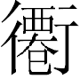里制陶业》，《古文字研究》19辑305-306頁，中华书局1992年。
8、李學勤：《秦封泥與齊陶文中的“巷”字》，《陜西歷史博物館館刊》第8輯24－26頁，三秦出版社2001年。
9、朱德熙：《戰國文字中所見有關廏的資料》），原載國際中國古文字學研討會《古文字學論集》（香港，1983年），後收入《朱德熙古文字論集》，157～162頁 孫敬明：《齊陶新探》，《古文字研究》第14辑224～229頁。
10、丁佛言：《說文古籀補補》13、2下。
11、周進（藏）周紹良（整理）李零（分類考釋）：《新編全本季木藏陶》30•0103，中华书局1998年。
12、张振谦：《齐系文字研究》，安徽大学博士学位论文2008年。
13、曾宪通：《说繇》，《古文字研究》第10辑23-36页，中华书局1983年7月。
14、周進（藏）周紹良（整理）李零（分類考釋）：《新編全本季木藏陶》《新編》68·0242。
15、裘锡圭、李家浩：《曾侯乙墓竹简释文与考释》，《曾侯乙墓》上册517页，文物出版社1989年。
16、何琳仪：《战国古文字典》647页，中华书局1998年。
17、王襄：《古陶今醳续编》（1949年），《王襄著作选集》1690页，天津古籍出版社2005年。
18、楊澤生：《〈古陶文字征〉補正例》，任劍濤、彭玉平主編《論衡》第四輯，廣州：中山大學出版社2006年。

本文是提交“出土文獻與傳世典籍的詮釋——紀念譚樸森先生逝世兩周年國際學術研討會”（2009年6月13日-14日）的論文。

